13 ianuarie 2020

RAPORT ZILNIC

Calificativ:  NEUTRU | Dosar de politician | B1TV-21:00
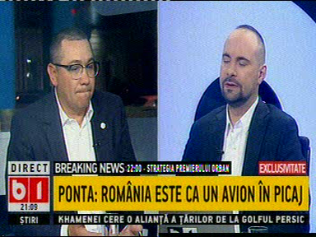 | În cadrul emisiunii „Dosar de politician” de pe postul B1TV, s-au discutat următoarele subiecte:  - Victor Ponta, preşedinte ProRomânia, spune că OUG 114 a fost o idee bună, dar făcută stupid de Vâlcov şi Teodorovici şi că ideea de a taxa mai mult capitalul şi de a scădea taxarea pe muncă este foarte bună.  Acesta mai spune că Guvernul Orban a eliminat taxele aplicate companiilor bancare şi din energie.  - Moderatorul emisiunii spune că eliminarea taxelor nu a dus la scăderea facturilor, iar Victor Ponta spune că nici nu vor scădea..

